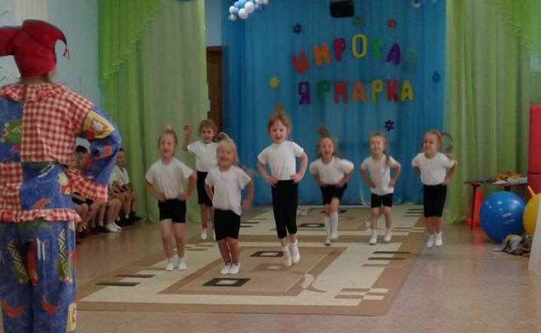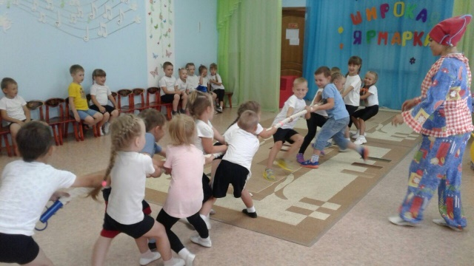
«Ярмарочные забавы»

хи

10 Августа в МАДОУ «Детский сад №23» у группы «Цветные ладошки», а так же «Фантазёры» и «Теремок» проходили различные танцевальные минутки, спортивные состязания, хороводные игры с уклоном на ярморочные забавы. Ребята с радостью выполняли все задания, которые предстояли на их пути. Ребята показали себя, выложились на все 100%.

